**DOCS**

**אובייקט – object**

זה הוא תא בזיכרון, המכיל מספר שדות בתוכו (כישות אחת).

לכל שדה בתוכו יש שם, כאשר כל השדות נמצאים יחד בזיכרון (אותו reference לאותו מספר תא בזיכרון)

מטרה : קיבוץ יחד מספר שדות המכילים מידע הקשור ליישות אחת.

נניח שאנו רוצים פרטים לגבי לקוח : שם משפחה, שם פרטי, כתובת, אימייל, טלפון.

ללא שימוש באובייקט:

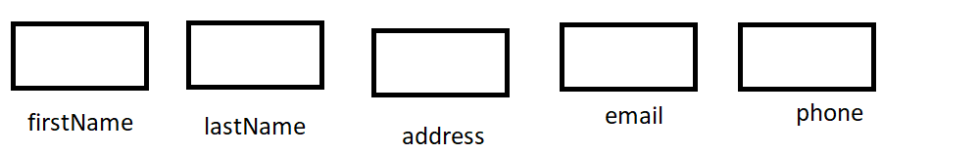ע"י שימוש באובייקט – כל המשתנים נמצאים בתוך יישות אחת שהינה האובייקט:

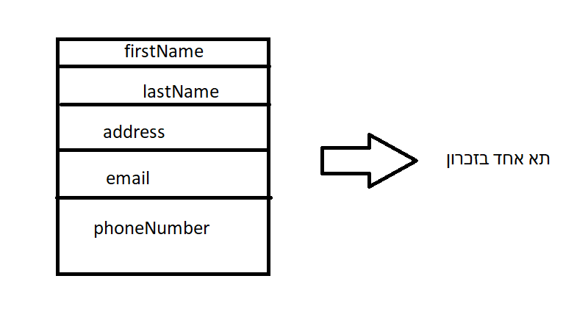

על אובייקט – ניתן לרוץ ע"י לולאת for-in

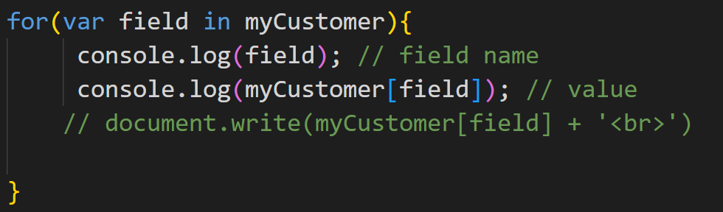

מערך – array

זה הוא אזור בזיכרון, המכיל סדרה של תאים בתוכו.

לכל תא אין שם, אי אפשר לתת שם לתא. לכל תא – יש אינדקס ; כלומר : מיקום התא לפי הסדר.

האינדקס הראשון הוא תמיד 0.

האינדקס השני הוא תמיד 1 וכן הלאה, וכן הלאה.

ניתן להכניס הרבה פריטים למערך, לכל פריט יש מיקום. ניתן לפנות לפריט – לא ע"י השם, אלא ע"י המיקום הספציפי שלו (מיקום התא במערך).

ייעוד המערך – הוא להחזיק מספר רב של פריטים ללא שמות של הפריטים. לדוגמה – 100 ציונים, 300 מוצרים, 500 סוגי ירקות.

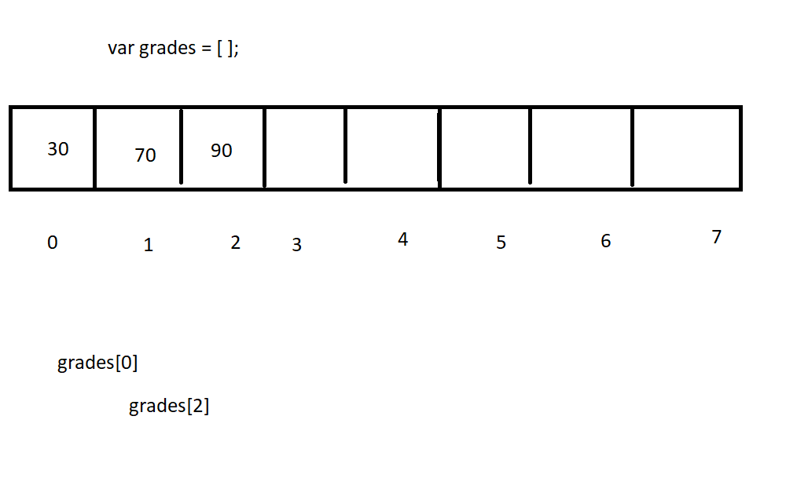

על מנת לרוץ על המערך, ניתן להשתמש בלולאת for of

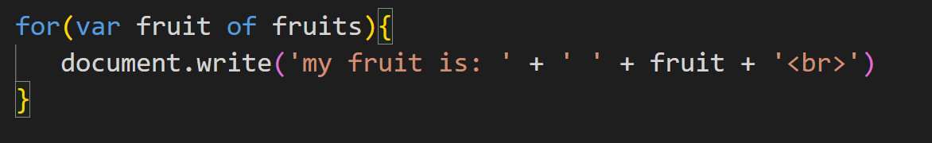

נוסחה ליצירת מספר רנדומלי בטווח כלשהו (כולל קצוות)

